МБОУ «Абрамовская СОШ»

ПAРУCНИК
ДЕКОРАТИВНЫЙ СУВЕНИР

Проект выполнил
Приписнов Виктор
9 класс

Руководитель
Бачурин Михаил Иванович
учитель технологии 1 кв. категории

с. Абрамово
2013
Содержание

1. План работы ------------------------------------------------------- 3
2. Опорная схема размышления------------------------------------ 4
3. Обоснование проекта. Необходимость. --------------------- 5
4. Развитие идеи------------------------------------------------------- 5
5. Выбор вариантов. Дизайн-----------------------------------------6-7
6. Технологическая карта на изготовление парусника --- 8-9
7. Технология изготовления----------------------------------------10
8. Оборудование и инструменты-----------------------------------11
9. Техника безопасности---------------------------------------------12
10. Расчет себестоимости изделия---------------------------------13
11. Готовое изделие---------------------------------------------------14
12. Приложения ----------------------------------------------------15-18
приложение №1 пластилиновый корпус------------------- 15
приложение №2 вырезание декоративных полосок------ 16
приложение №3 изготовление веревочной лестницы----17
приложение №4 установка мачт на парусник------------- 18
13. Фото парусников -----------------------------------------------19-23

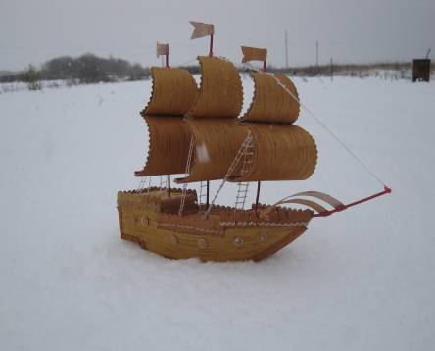

2

1.План работы

- Обозначить цель моей деятельности
Изготовить парусник « декоративный сувенир».

- Определить задачи моей деятельности.

а) придумать или найти образ моего изделия.
б) выбрать материалы для изделия.
в) подобрать инструменты
г) разработать технологию изготовления.
д) рассчитать себестоимость

3.Написать проект на изделие.

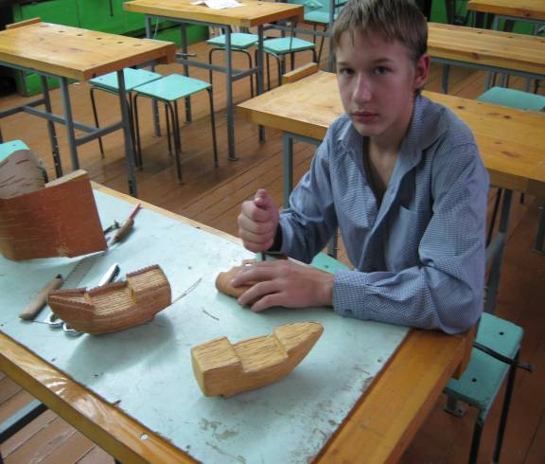

3
2.Опорная схема размышления

Технология
изготовления

Материал

Техника
безопасной
работы

Оборудование
и
инструменты

Дизайн

Расчет
себестоимости
изделия

Необходимость
Проект
Прикроватный светильник декоративный

4

3.Обоснование проекта
Необходимость

В – первых маме нравится, когда я делаю что-то своими руками, а не сижу за компьютерными играми. Во- вторых, я сам люблю конструировать что- то новенькое и интересное. В - третьих, посещаю кружок по бересте и смогу сделать изделие, возможно используя этот материал.

4. Развитие идеи

Кружок по работе с берестой мне нравится. Из бересты можно изготовить множество различных поделок. Просто необходимо желание и первоначальные навыки.
Природный материал береста очень интересный материал. Теплый, бархатный, цвета золота. Поделки из бересты очень богато смотрятся.
Недавно увидел парусник, сделанный из ракушек. У меня возникла идея, сделать парусник из бересты.

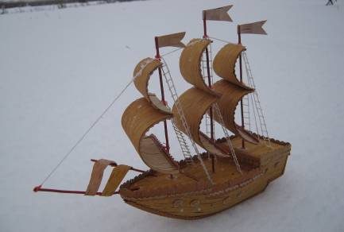

5
5.Выбор вариантов
Дизайн
Стилизовав рисунок с фотографий из Интернета, мне понравился один. Я его заштриховал. Он наиболее удачен в дизайнерском решении. Дальнейшая моя работа будет заключаться в разработке графической документации (технологи-
ческая карта).

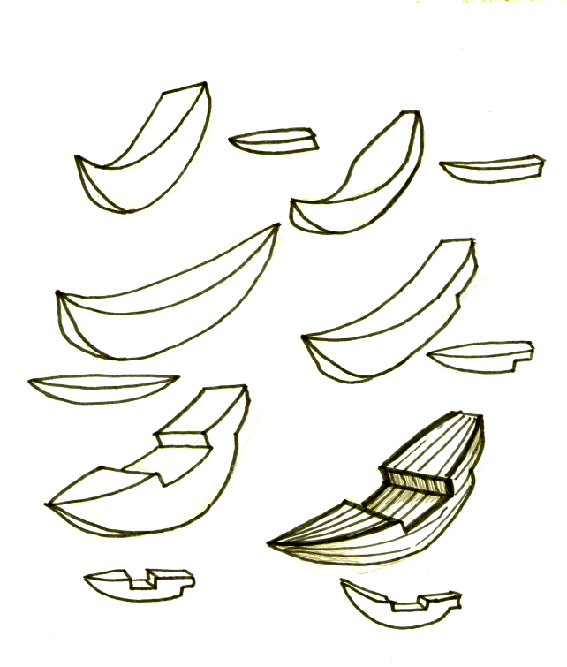6
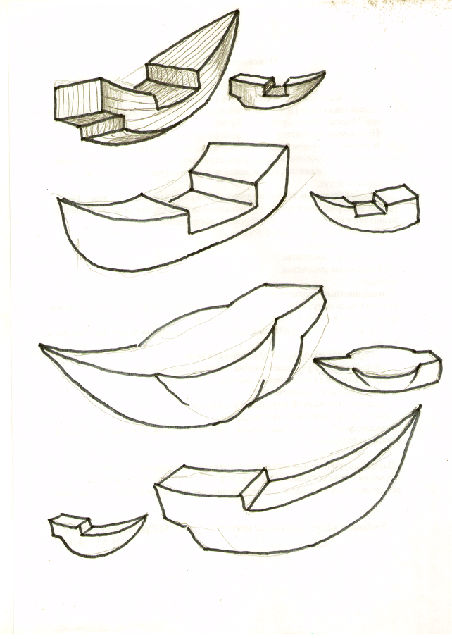
7

6.Технологическая карта
на изготовление парусника

№  п/п | Наименование операций | Эскиз | Оборудование,  приспособления,  инструменты,  материалы
1. | Изготовление из пластилина корпуса парусника. | . Приложение №1 | Пластилин,  стеки,  эскиз
2. | Наклеивание на пластилиновую форму мелких кусочков бумаги  (техника папье-маше) 5-6 слоев. |  | Шаблон пластилиновый,  газета,  клей «ПВА»
3. | Нарезание полосок из бересты | Размеры полосок:  длина -250  ширина-5 мм | Ножницы или  нож, береста,  линейка,  карандаш
4. | Оклеивание корпуса парусника полосками бересты |  | клей «Момент»,  полоски берестяные,  корпус парусника
5. | Вырезание декоративных полосок для оформления корпуса | Приложение № 2 | Береста,  инструменты,  линейка,карандаш
6. | Оформление корпуса парусника.  Наклеивание декоративных  полосок |  | Нож-косяк,  декоративные  полоски,  клей «Момент»
7. | Изготовление веревочных  лестниц | Приложение № 3 | Приспособление  (доска с вбитыми гвоздями), нитки, клей  ПВА, ножницы
8. | Изготовление мачт и перекладин | длина мачт-19;20;23;  длина перекладин-4;7;9;  размеры в см. | Нитки  клей «Момент»,  проволока D2,  кусачки

8
продолжение

№  п/п | Наименование операций | Эскиз | Оборудование,  приспособления,  инструменты,  материалы
9. | Установка мачт на корпус парусника | . Приложение № 4 | Шило,  . клей «Момент»,  нитки
10. | Вырезание и оформление парусов |  | береста,  клей «Момент»,  инструменты по бересте
11. | Крепление парусов к мачтам |  | клей «Момент»
12. | Крепление лестниц к мачтам |  | клей «Момент»
13. | Оформление парусника мелкими элементами типа флаги, иллюминаторы и т.п. |  | Береста, ножницы  клей «Момент»,
14. | Проверка изделия

Примечания:
1. Приложение №1 фото корпуса парусника, сделанного из пластилина
2. Приложение №2 содержит фото, где показаны приемы работы с берестой
3. Приложение №3 содержит фото, где показано изготовление веревочной лестницы
4. Приложение №4 содержит фото с установкой мачт на парусник

9

7.Технология изготовления

Так как береста является «капризным» материалом, то для нее требуется основа. Береста скручивается и может быть тонкой или толстой, плотной. Поэтому иногда требуется основа. Основу можно сделать из бумаги, но форма парусника очень сложная. Как сделать такую форму?
Вначале лепим из пластилина форму корпуса парусника. Далее оклеиваем ее кусочками бумаги, используя клей ПВА. Но первый слой наклеиваем на воду, не на клей, иначе мы не снимем бумажную основу. Для качественного оклеивания лучше чередовать бумагу. Слой из газеты-слой из белой. Таким образом, не будет пробелов. Наклеиваем 5-6 слоев. Эта техника называется папье-маше.
После того, как все слои высохнут, разрезаем вдоль и вытаскиваем пластилин. Склеиваем обе половинки в одно целое. У нас получился бумажный корпус, пустой внутри. При желании его можно использовать как шкатулку. Можно продумать этот вариант в дальнейшем.
Оклеиваем корпус берестяными полосками, предварительно нарезав их шириной 5 миллиметров. Используем клей «Момент». Бересту вначале полностью подготовим к работе, очищаем. Используя полукруглую стамеску и декоративные ножницы, подготавливаем полоски декоративные для оформления ребер. В приложении №2 на фото очень хорошо видно, как это сделать.
Берем проволоку диаметром 2 мм и нарезаем ее на отрезки 19;20; и 23 сантиметра для мачт и для перекладин 4;7 и 9 сантиметров. Красим их лаком для ногтей. Когда высохнут, соединяем их нитками с клеем « Момент».
Вырезаем из бересты паруса, приклеиваем к ним декоративную отделку, заранее подготовленную и приклеиваем их к мачтам. Все это закрепляем на корпусе и приклеиваем веревочные лестницы. Флаги, иллюминаторы и прочие мелкие детали наклеиваем на парусник.
Для изготовления веревочных лестниц необходимо сделать приспособление. Это доска с прибитыми гвоздями. На фото в Приложении№3 хорошо видно и приспособление и как идет работа.
Исходя из данной технологии изготовления, подбираем инструменты, и особое внимание уделяем технике безопасности.

10
8. Оборудование и инструменты

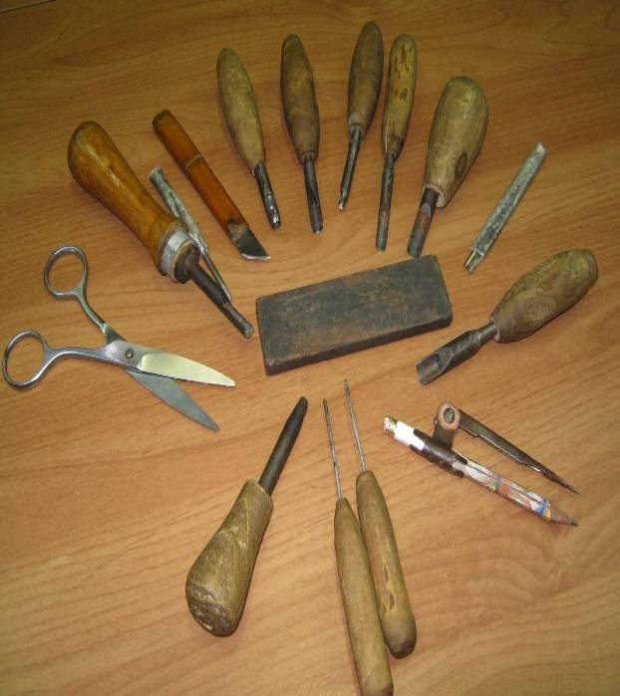

Инструменты, предназначенные для работы с берестой.

11

9. Техника безопасности
при работе в мастерской

Для того чтобы работа была увлекательной, привлекательной и плодотворной сбереги себя от случайных и необдуманных действий – усвой правила безопасной работы. В чем они заключаются?
1- рабочая одежда должна быть у каждого ученика;
2- вначале обдумай действия, которые ты должен будешь совершить;
- инструменты и приспособления должны быть только самые необходимые
на данном этапе работы;
- настрой себя на работу, не отвлекайся на посторонние раздражители
( телевизор, музыку, разговоры), все это может присутствовать и в мастерской;
- внимательно прочитай то, чем ты будешь заниматься в ближайшее время;
- режущие инструменты таят в себе много опасностей, строго соблюдай правила пользования режущими инструментами;
- не работай острыми инструментами в направлении к своим рукам и к своему телу-бывают, что они срываются и на пути острых инструментов оказываются наши живые органы;
- работать тупыми инструментами также опасно, как и острыми;
- заточка инструментов должна производиться специалистами;
10- все колющие и режущие инструменты после занятий сдаются учителю;
11- на занятиях выполняется только та работа, которая разрешена учителем;
12- при работе с клеем «Момент» не допускается контакт с пальчиками;
13- при работе с клеем «Момент» необходима вытяжная вентиляция, дышать
испарениями клея очень опасно;
14- никогда не спеши, хотя работай быстро;
15- прежде, чем приступить к работе на токарном станке по обработке
древесины-пройди дополнительно технику безопасности с росписью в
специальном журнале;
16- внимательно прочитай все пункты, изучи и выполняй их;
17- обо всех неполадках немедленно сообщай учителю;

ЗАПОМНИ!
ЛУЧШЕ ИМЕТЬ ПО 5 ЗДОРОВЫХ ПАЛЬЧИКОВ НА КАЖДОЙ РУКЕ,
ЧЕМ ПО 3 ,
НОБОЛЬНЫХ!

12

10. Расчет себестоимости изделия

1.Береста. Стоимость бересты 0-если можно договориться с заготовителями
древесины. Но в нашей области заготовить хорошей бересты практически
невозможно. Лес заражен грибковыми заболеваниями. Береста плохого
качества. Хотя небольшие кусочки, как в нашем случае найти можно.
2.Весь инструментарий изготавливается на уроках технологии.
- Стоимость клея «Момент» -34 рубля. Тубы 50 граммов хватает на 1 изделие.
- Газета используется после прочтения-отходы.
- Стоимость клея ПВА- 15 рублей.
- Нитки-10 рублей.
- Пластилин-10 рублей. Его хватает на количество сотен изделий.

В итоге получается 69 рублей.

Себестоимость моего изделия составляет 69 рублей.

Сколько может стоить моя работа?

Мою работу хотели бы купить от 500 до 1000 рублей!

13

11.Готовое изделие

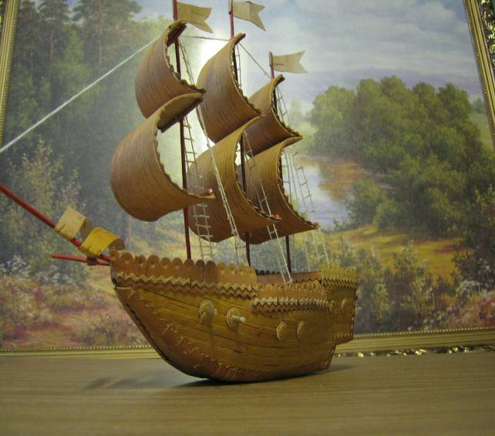

14

12. Приложения.
Приложение №1
Пластилиновый корпус

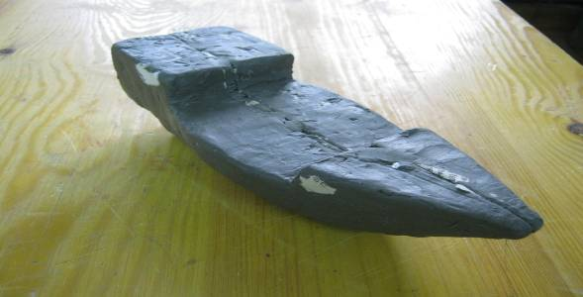

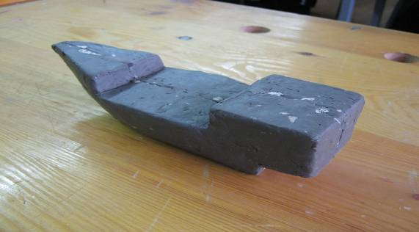

15

Приложение №2
Вырезание декоративных полосок

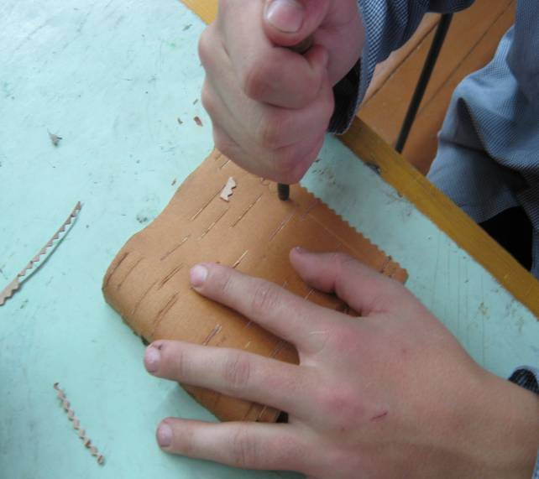

16

Приложение №3
Изготовление веревочной лестницы

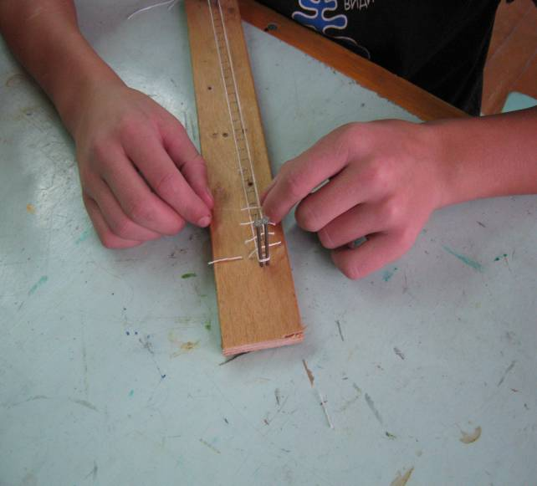

17

Приложение №4
Установка мачт на парусник

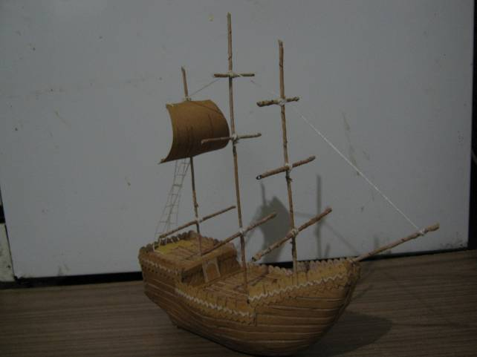

18

13.Фото парусников

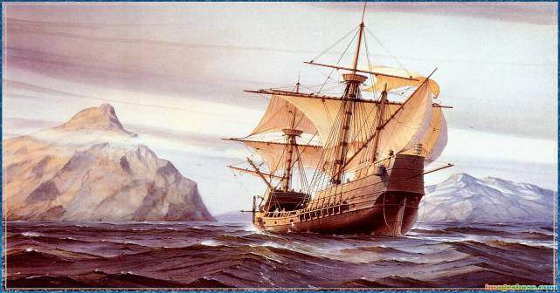

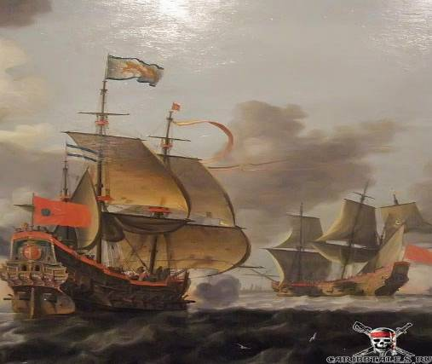
19

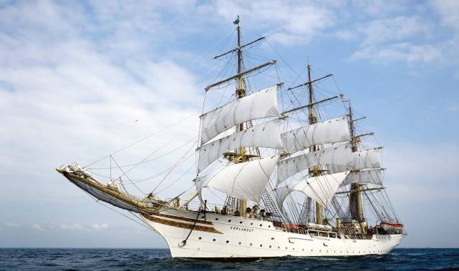

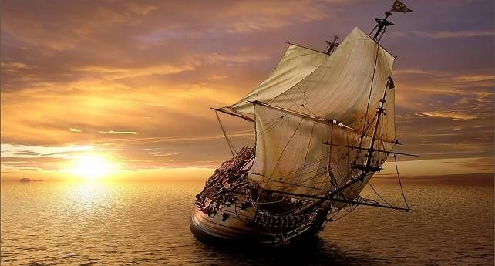

20

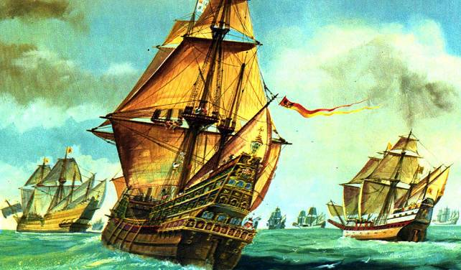

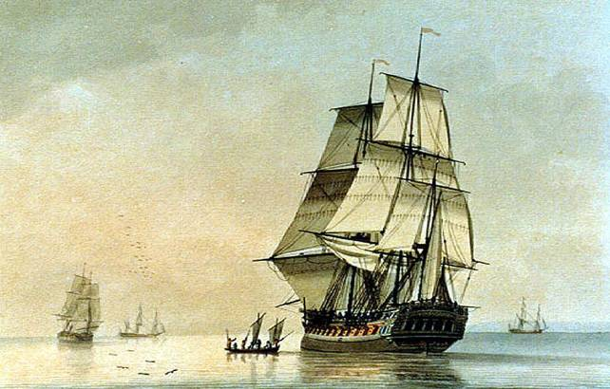

21

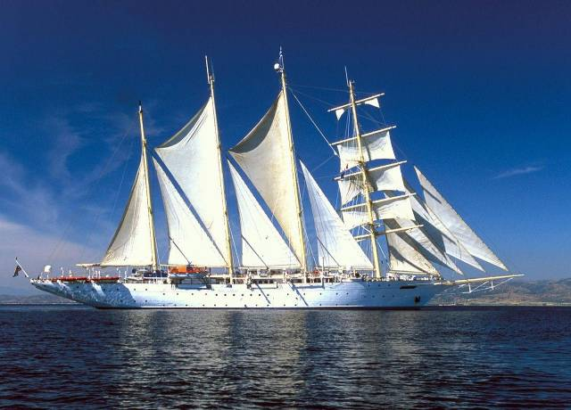

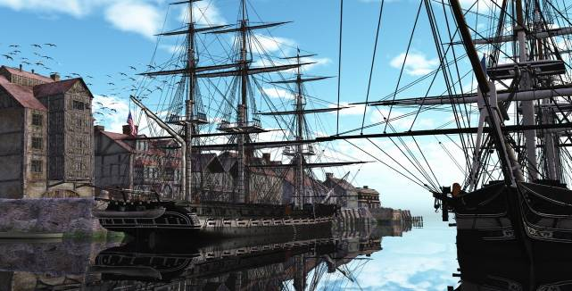

22
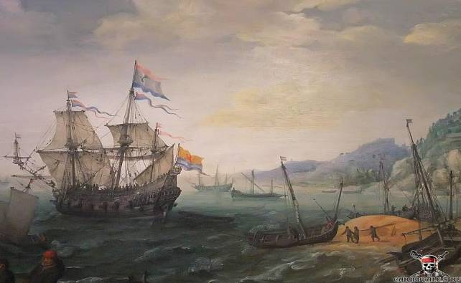

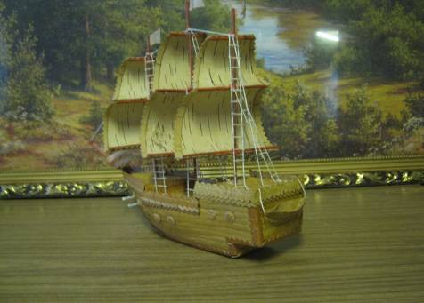
Готовое изделие.

23

